Universidad de las Fuerzas Armadas ESPE

Departamento: Ciencias de la Computación

Carrera: Ingeniería de Software

Asignatura: Análisis y Diseño de Software

Apellidos y nombres de los estudiantes:
- Pincha Estefany
- Venegas Mateo
- Bustos Rubén

NRC: 23305

Fecha de realización: 01/10/2026

Informe de Matriz IREB

1. Análisis
Breve Contexto del proyecto
El Sistema de Gestión de Compras “Trofeos Sánchez” es una aplicación orientada a digitalizar y ordenar el proceso de compras del negocio Trofeos Sánchez.
Su propósito es centralizar la administración del sistema, el registro y seguimiento de las compras realizadas y la generación y exportación de reportes, de forma que la información esté disponible de manera oportuna para la toma de decisiones. El proyecto surge de la necesidad de reemplazar el control manual de estas operaciones por una solución práctica, confiable y fácil de usar.
Propósito del análisis
Evaluar la calidad de los requisitos de software recopilados para el proyecto. Bajo el enfoque del IREB, se considera que los requisitos deben cumplir con ciertos criterios fundamentales que aseguren su utilidad y eficacia en el desarrollo del sistema.
Este análisis busca identificar posibles debilidades o inconsistencias en los requisitos existentes, con el objetivo de garantizar que sean comprensibles, completos, correctos y relevantes para los distintos actores del proyecto. Además, permite verificar que los requisitos sean técnicamente viables, estén alineados con los objetivos del sistema, y sean trazables durante todo el ciclo de vida del desarrollo.
En este análisis se ha trabajado exclusivamente con requisitos funcionales, los cuales describen las funciones específicas que debe realizar el sistema para cumplir con las necesidades del usuario. Los requisitos evaluados corresponden a los casos de uso CU01. Administrar Sistema, CU02. Gestionar Compra y CU03. Exportar Reportes.
Criterios de calidad que se evaluaron son los siguientes:
- Acordado
- Priorizado
- No ambiguo
- Válido y actualizado
- Correcto
- Consistente
- Verificable
- Realizable
- Trazable
- Completo
- Comprensible
2. Desarrollo
Objetivo:
Realizar una lista de revisión (checklist) de los parámetros de calidad de los requisitos funcionales del Sistema de Gestión de Compras “Trofeos Sánchez”, de modo que cada entregable sea evaluado de forma sistemática y cercana, garantizando claridad, coherencia, pertinencia y precisión en todas sus secciones, y fomentando la mejora continua a través de observaciones concretas y responsables definidos.
Matriz de comprobación de criterios de calidad (IREB)
La siguiente matriz resume el estado (OK / NOK) de cada criterio de calidad IREB para los tres casos de uso evaluados, junto con la evidencia que lo respalda.
Nº | Criterio | CU01 | CU02 | CU03 | Evidencia
1 | Acordado | OK | OK | OK | Videoconferencia y minuta de la entrevista; aceptación por videoconferencia (CU01) y aceptación del prototipo no funcional mediante videoconferencia (CU02, CU03).
2 | Priorizado | OK | OK | OK | En la descripción del caso de uso se especifica la prioridad Alta.
3 | No ambiguo | OK | OK | OK | Redacción en lenguaje claro; el tutor y el equipo interpretan de igual manera el caso de uso.
4 | Válido y actualizado | OK | OK | OK | Se incorporó toda la nueva información y los últimos cambios solicitados tras el feedback del cliente.
5 | Correcto | OK | OK | OK | Está alineado con los objetivos del sistema y refleja lo que realmente necesita el cliente.
6 | Consistente | OK | OK | OK | Documentación basada en modelos (diagrama de casos de uso) y uso de términos definidos previamente.
7 | Verificable | OK | OK | OK | Requisito medible; sin embargo, faltan casos de prueba.
8 | Realizable | NOK | NOK | NOK | Aún no se ha desarrollado.
9 | Trazable | OK | OK | OK | Origen y relaciones claras (matriz de trazabilidad cliente/casos de uso y casos de uso/casos de uso); identificador único.
10 | Completo | OK | OK | OK | Contiene entradas, salidas, precondiciones y postcondiciones, y describe completamente la funcionalidad esperada.
11 | Comprensible | OK | OK | OK | Se involucra al cliente y el uso de términos está respaldado por un glosario.
Interpretación: los tres casos de uso cumplen 10 de los 11 criterios (91%). El único criterio en estado NOK es Realizable, porque los casos de uso todavía no se han desarrollado. Además, aunque el criterio Verificable se marca como OK por tratarse de requisitos medibles, la evidencia señala que aún faltan casos de prueba, lo que se relaciona directamente con la pregunta 9 del bloque de contenido del checklist.
Checklist
CU01. Administrar Sistema
Responsable de la evaluación: Estefany Pincha

CONTENIDO
No. | Pregunta | SI | NO
1 | ¿Todos los requerimientos relevantes se han documentado? | X
2 | ¿Se han implementado las funciones requeridas? | X
3 | Existe algún mecanismo que permita seguir el impacto de dicho requerimiento a lo largo del resto de las actividades del ciclo productivo.? | X
4 | ¿El origen de cada requerimiento individual está claro? | X
5 | ¿Qué tan fácil es devolverse a los requerimientos? | X
6 | ¿Los requerimientos reflejan las necesidades y deseos del cliente? | X
7 | ¿No hay contradicciones entre los requerimientos? | X
8 | ¿El requerimiento que se está especificando contribuye a alcanzar un objetivo definido? | X
9 | ¿Existe un proceso acotado (en plazo y presupuesto) que permita determinar que el sistema construido satisface lo descrito en el propio requerimiento? |  | X
SUMATORIA: |  | 8 | 1
PORCENTAJE: |  | 89% | 11%

DOCUMENTACIÓN
No. | Pregunta | SI | NO
1 | ¿Aplica un estándar para la documentación de requerimiento? | X
2 | ¿Cumple con la estructura definida por el estándar? | X
3 | ¿Utiliza un Glosario de términos normalizado? | X
4 | ¿Los requerimientos Funcionales están sujetos a una única interpretación? | X
5 | ¿El modelo aplicado cumple con la sintaxis? | X
SUMATORIA: |  | 5 | 0
PORCENTAJE : |  | 100% | 0%

NIVEL DE ACUERDO
No. | Pregunta | SI | NO
1 | ¿Todos los requerimientos han sido acordados con todos los interesados? | X
2 | ¿Todos los requerimientos modificados han sido acordados por todos los implicados? | X
3 | ¿Han sido resueltos todos los conflictos conocidos respectos de los requerimientos? | X
SUMATORIA: |  | 3 | 0
PORCENTAJE: |  | 100% | 0%

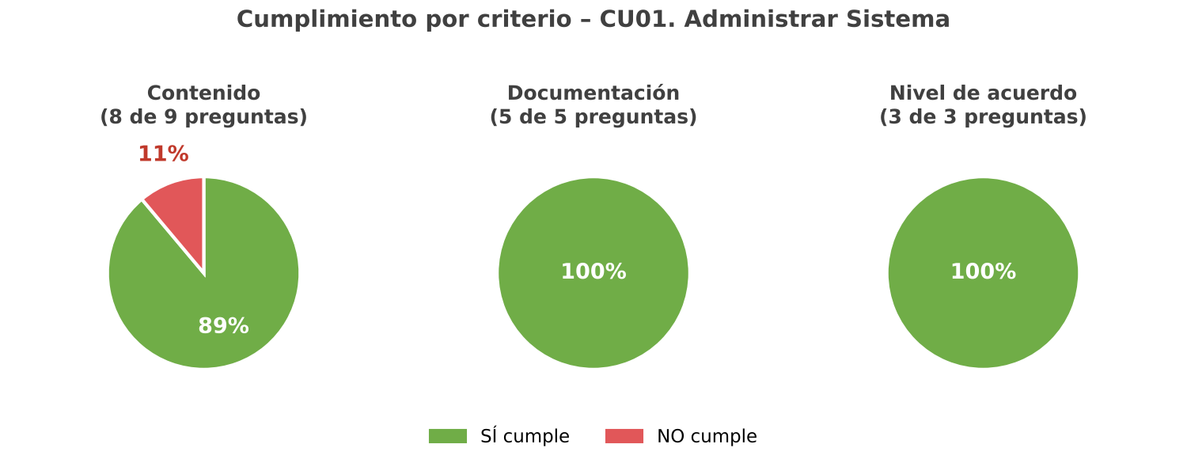
Contenido: se obtuvo un 89% de cumplimiento, con 8 de las 9 preguntas respondidas afirmativamente. Los requerimientos relevantes están documentados, su origen es claro, se puede seguir su impacto a lo largo del ciclo de vida, reflejan las necesidades del cliente, no presentan contradicciones y contribuyen a un objetivo definido. El único aspecto que no se cumple es la existencia de un proceso acotado en plazo y presupuesto que permita comprobar que el sistema construido satisface lo descrito en el requisito.
Documentación: se alcanzó un 100% de cumplimiento en los 5 aspectos revisados: se aplica un estándar para documentar los requerimientos, se respeta su estructura, se emplea un glosario de términos normalizado, la redacción admite una única interpretación y el modelo aplicado cumple con la sintaxis.
Nivel de acuerdo: se obtuvo un 100% de cumplimiento. Los requisitos y sus modificaciones fueron acordados con los interesados y no existen conflictos pendientes, lo cual está respaldado por la videoconferencia de la entrevista, la minuta correspondiente y la aceptación por videoconferencia.
CU02. Gestionar Compra
Responsable de la evaluación: Mateo Venegas
CONTENIDO
No. | Pregunta | SI | NO
1 | ¿Todos los requerimientos relevantes se han documentado? | X
2 | ¿Se han implementado las funciones requeridas? | X
3 | Existe algún mecanismo que permita seguir el impacto de dicho requerimiento a lo largo del resto de las actividades del ciclo productivo.? | X
4 | ¿El origen de cada requerimiento individual está claro? | X
5 | ¿Qué tan fácil es devolverse a los requerimientos? | X
6 | ¿Los requerimientos reflejan las necesidades y deseos del cliente? | X
7 | ¿No hay contradicciones entre los requerimientos? | X
8 | ¿El requerimiento que se está especificando contribuye a alcanzar un objetivo definido? | X
9 | ¿Existe un proceso acotado (en plazo y presupuesto) que permita determinar que el sistema construido satisface lo descrito en el propio requerimiento? |  | X
SUMATORIA: |  | 8 | 1
PORCENTAJE : |  | 89% | 11%
DOCUMENTACIÓN
No. | Pregunta | SI | NO
1 | ¿Aplica un estándar para la documentación de requerimiento? | X
2 | ¿Cumple con la estructura definida por el estándar? | X
3 | ¿Utiliza un Glosario de términos normalizado? | X
4 | ¿Los requerimientos Funcionales están sujetos a una única interpretación? | X
5 | ¿El modelo aplicado cumple con la sintaxis? | X
SUMATORIA: |  | 5 | 0
PORCENTAJE : |  | 100% | 0%
NIVEL DE ACUERDO
No. | Pregunta | SI | NO
1 | ¿Todos los requerimientos han sido acordados con todos los interesados? | X
2 | ¿Todos los requerimientos modificados han sido acordados por todos los implicados? | X
3 | ¿Han sido resueltos todos los conflictos conocidos respectos de los requerimientos? | X
SUMATORIA: |  | 3 | 0
PORCENTAJE: |  | 100% | 0%
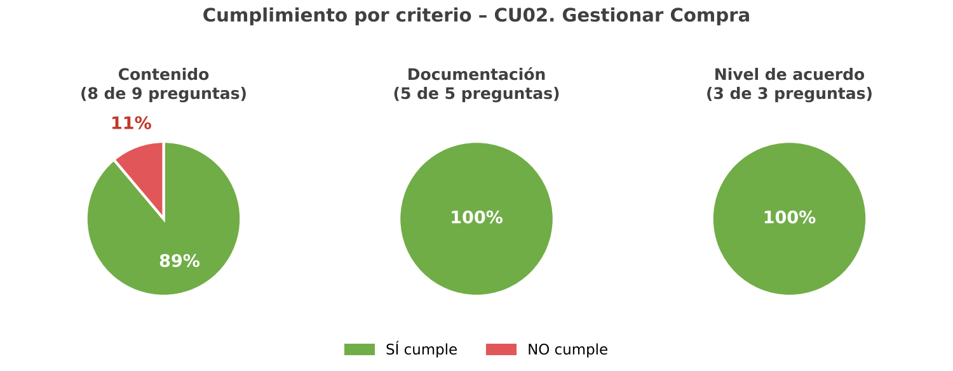
Contenido: el cumplimiento fue del 89% (8 de 9 preguntas afirmativas). El requisito está documentado, es trazable, refleja lo que el cliente necesita y no se contradice con los demás requisitos. Al igual que en CU01, falta un proceso acotado en plazo y presupuesto que permita verificar que lo construido cumple lo especificado, lo que coincide con la ausencia de casos de prueba señalada en la matriz.
Documentación: mantiene un estándar óptimo, con un 100% de cumplimiento.
Nivel de acuerdo: alcanza un 100% de cumplimiento; los requisitos fueron acordados con todos los interesados, incluyendo la aceptación del prototipo no funcional mediante videoconferencia.
CU03. Exportar Reportes
Responsable de la evaluación: Rubén Bustos

CONTENIDO
No. | Pregunta | SI | NO
1 | ¿Todos los requerimientos relevantes se han documentado? | X
2 | ¿Se han implementado las funciones requeridas? | X
3 | Existe algún mecanismo que permita seguir el impacto de dicho requerimiento a lo largo del resto de las actividades del ciclo productivo.? | X
4 | ¿El origen de cada requerimiento individual está claro? | X
5 | ¿Qué tan fácil es devolverse a los requerimientos? | X
6 | ¿Los requerimientos reflejan las necesidades y deseos del cliente? | X
7 | ¿No hay contradicciones entre los requerimientos? | X
8 | ¿El requerimiento que se está especificando contribuye a alcanzar un objetivo definido? | X
9 | ¿Existe un proceso acotado (en plazo y presupuesto) que permita determinar que el sistema construido satisface lo descrito en el propio requerimiento? |  | X
SUMATORIA: |  | 8 | 1
PORCENTAJE: |  | 89% | 11%
DOCUMENTACIÓN
No. | Pregunta | SI | NO
1 | ¿Aplica un estándar para la documentación de requerimiento? | X
2 | ¿Cumple con la estructura definida por el estándar? | X
3 | ¿Utiliza un Glosario de términos normalizado? | X
4 | ¿Los requerimientos Funcionales estan sujetos a una única interpretación? | X
5 | ¿El modelo aplicado cumple con la sintaxis? | X
SUMATORIA: |  | 5 | 0
PORCENTAJE: |  | 100% | 0%
NIVEL DE ACUERDO
No. | Pregunta | SI | NO
1 | ¿Todos los requerimientos han sido acordados con todos los interesados? | X
2 | ¿Todos los requerimientos modificados han sido acordados por todos los implicados? | X
3 | ¿Han sido resueltos todos los conflictos conocidos respectos de los requerimientos? | X
SUMATORIA: |  | 3 | 0
PORCENTAJE: |  | 100% | 0%
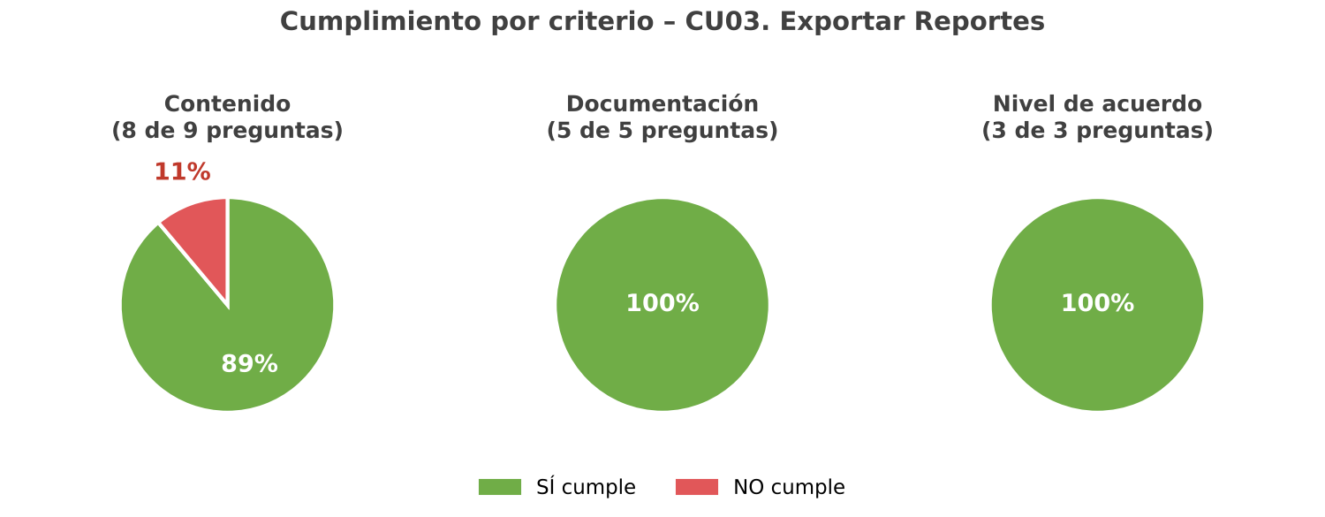
Contenido: el cumplimiento alcanzó el 89%, con 8 de las 9 preguntas respondidas afirmativamente. El único punto pendiente es la pregunta 9: no existe todavía un proceso acotado (en plazo y presupuesto) que permita determinar que el sistema satisface lo descrito en el requisito.
Documentación: se mantiene en un nivel óptimo, logrando un 100% de cumplimiento.
Nivel de acuerdo: logra un 100% de cumplimiento, ya que todos los requisitos y sus modificaciones han sido acordados y no existen conflictos sin resolver; la aceptación del prototipo no funcional quedó registrada mediante videoconferencia.

3. Recomendaciones y conclusiones
- Conclusiones
  - En conjunto, los tres casos de uso analizados (CU01. Administrar Sistema, CU02. Gestionar Compra y CU03. Exportar Reportes) presentan resultados idénticos y sólidos: 89% de cumplimiento en contenido, 100% en documentación y 100% en nivel de acuerdo. Los requisitos están documentados con un estándar, utilizan un glosario normalizado, son trazables, están priorizados y fueron consensuados con el cliente mediante entrevistas, minutas y la aceptación del prototipo no funcional, lo que demuestra que la base sobre la cual se desarrollará el sistema es clara y uniforme.
  - El punto más débil del proyecto es la verificación de los requisitos. En los tres checklists falta un proceso acotado en plazo y presupuesto que permita comprobar que el sistema construido satisface lo especificado, y en la matriz IREB se evidencia la falta de casos de prueba. Asimismo, el criterio Realizable se encuentra en estado NOK porque los casos de uso aún no han sido desarrollados, por lo que su viabilidad técnica todavía no ha sido demostrada.
- Recomendaciones
  - Se recomienda elaborar criterios de aceptación en formato Given-When-Then para cada requisito, asociados a pruebas unitarias o de aceptación, de modo que cada criterio quede cubierto por al menos un caso de prueba y el cumplimiento pueda verificarse de forma objetiva.
  - Se recomienda definir procedimientos de prueba y métricas objetivas, con plazos y recursos establecidos, que permitan validar que cada requerimiento se satisface dentro del tiempo y presupuesto del proyecto.
  - Se recomienda planificar el desarrollo de los casos de uso (por ejemplo, evolucionando el prototipo no funcional hacia uno funcional) para demostrar que los requisitos son realizables con los recursos disponibles.
  - Se recomienda formalizar los acuerdos alcanzados mediante un acta de aprobación o minuta de validación firmada por el cliente, el tutor y el equipo, y mantener un proceso de gestión de cambios que registre cada modificación futura, conservando el 100% de nivel de acuerdo obtenido.

